**Тип проекта:** познавательно-исследовательский.

**Возраст детей:** разновозрастная группа.

**Продолжительность проекта:** 2 недели.

**Период выполнения:** с 03.03 по 15.03

**Цель:**

Дать детям представление о времени года «весна»;

**Задачи:**

Воспитывать бережное отношение к пробуждению природы, к её отдельным явлениям;

Создавать у детей радостное настроение посредством привлечения к праздничным мероприятиям.

Конкретизировать и углублять представления детей о первых признаках весны (состоянии погоды, неба, растительности, характерных осадках); особенности жизни диких животных и птиц в период наступления весны;

Учить устанавливать простейшие связи между условиями наступающего весеннего времени года и поведением животных, состоянием растительности;

Развивать стремление общаться со сверстниками в процессе игровой деятельности;

Формировать потребности в чтении, как источнике новых знаний об окружающем;

Развивать умение общаться со взрослыми, отвечать на вопросы по прочитанному, вести диалог;

 Познакомить детей с народными традициями, обычаями, связанными с народным праздником «Проводы зимы», «Масленица»;

Укреплять здоровье детей осуществлением закаливающей процедуры, приобщать детей к здоровому образу жизни;

Развивать познавательную активность, мышление, воображение, коммуникативные навыки;

Развивать продуктивную деятельность детей, совершенствовать навыки и умения в рисовании, лепке, аппликации, развивать творческие способности;

Формировать первичные представления о выразительных возможностях музыки, её способности передавать различные эмоции, настроения.

**Подготовка к проведению:**

1. Подобрать методическую литературу по теме.

2. художественную литературу для чтения детям.

3. Подобрать дидактический материал, наглядные пособия (альбомы для рассматривания, картины, настольные игры)

4. Составить перспективный план.

**Выполнение проекта**

|  |  |
| --- | --- |
| **Социализация** | Д/и: «Кого разбудило солнышко?»  «Нарисуй весну»  «Выложи модель сегодняшнего дня»  «Угадай цветок»  «Отгадай загадку про птичку»  Наст./игры: «Разрезные картинки»  «Времена года»  «Семья»  «Кто где живет?»  «Прогулка по лесу» |
| **Познание** | Цикл наблюдений за ветками сирени, березы, липы.  Наблюдение за состоянием погоды; за небом; за снегом; за деревьями; птицами; за явлениями природы, характерными для наступления весны – сосульки, ледоход, проталины. Исследование «К нам весна шагает**»,** опыты со снегом. |
| **Коммуникация.**  **Развитие речи.** | Рассматривание картинок: «Ледоход»; «Птичи хлопоты»; «Весна в лесу»; «Весна в городе», «Ручейки - кораблики». Составление описательных рассказов по картинкам.  Заучивание стихотворений о весне, о весеннем празднике 8 марта, объяснение смысла. |
| **Чтение художественной литературы** | В.Берестов «Март»  Е.Авдоленко «Воробей»  Г.Ладонщиков «Подснежники»  Л.Аграчев «Ау»  Л.Плещеев «Весна» (в сокр.)  Л.Толстой «Пришла весна…» |
| **Безопасность** | Беседа на тему: «Беседа о весне». Прослушивание сказки «Волшебные вороны» по теме Безопасность на льду.  Наблюдение за сосульками (длинные, острые, тяжёлые, состоящие изо льда); нельзя подходить к домам, на крышах которых висят большие сосульки. |
| **Художественно-эстетическая деятельность** | Проведение праздника посвящённого 8 Марта.  Развлечение «Проводы зимы»  Разучивание песен: «Солнышко лучистое», «Мамины помошники», «Про бабушку». |
| **Развивающая среда** | Сложенные картины на весеннюю тематику;  Альбомы для рассматривания: «Времена года», «Красавица Весна», «Дикие животные».  Книжки-раскраски: «Птицы», «Времена года», «Дикие животные» |
| **Продуктивная деятельность** | Работы по аппликации: «Мимоза», «Сосульки на крыше».  Работы по рисованию: «Солнышко, здравствуй!», «Весенние веточки», «Тюльпаны вазе».  Работы по лепке «Птицы», «Вот какие у нас сосульки» |
| **Работа с родителями** | Выставка детских рисунков «Здравствуй, солнышко»;  Поздравления мамам к празднику 8 Марта (работы по аппликации «Мимоза»).  Привлечение родителей к составлению альбома на тему «Весенние пейзажи» |

Презентация проекта:

1. Коллекция иллюстраций «Весенний пейзаж»
2. Праздник «Проводы Зимы»

**Приложение 1.**

**Дидактические игры.**

***«Кого разбудило солнышко?»***

**Дидактическая задача:** Развивать активную речь, слуховой анализатор, внимание. Закрепить знания детей о приметах времени года – *весна.*

**Игровые правила:** Действовать только по сигналу воспитателя. Подбирать только те карточки, которые соответствуют приметам весны.

**Игровое действие:** Подбирают нужные картинки и описывают их.

**Дидактический материал:** предметные картинки, изображающие весну и зиму по количеству детей.

**Ход игры**

Детям раздают предметные картинки разных времен года. Они должны составить небольшие описательные рассказы.

Воспитатель сообщает детям, что пришла весна, появилось солнышко. Солнышко потянуло свои лучики и …кого-то разбудило.

-Кого разбудило солнышко весной?

-Солнечный зайчик разбудил медведя. Он в берлоге зимой спал.

-Солнечный зайчик разбудил листочки. Они появились из почек на деревьях и кустарниках.

- Солнечный зайчик разбудил ежика. Он зимой в норке спал.

-Солнечный зайчик разбудил муравья и бабочек. И т.д.

***«Нарисуй весну»***

**Дидактическая задача:** Закрепить знания детей о временах года, приметах весны. Воспитывать внимание, любознательность, терпение. Проводить элементарный сравнительный анализ, выявлять свойство и отличие.

**Игровые правила:** Действовать только посигналу воспитателя. Отвечать только после того, как воспитатель задаст вопрос. Соблюдать очередность.

**Игровое действие:** Дети по ходу стихотворного текста выкладывают приметы времени года – весна. Диалог воспитателя с детьми.

**Дидактический материал:** магнитная доска, фигурки: солнышко, лучики, тучки, птицы и т. д

**Ход игры:**

Дети поочередно выбирают на столе приметы весны, соответствующие стихотворному тексту.

-Весна - это когда светит ярко солнце.

-Весна - это когда цветут цветы и зеленеет травка.

-Весна - это когда щебечут птицы.

-Весна - это когда льет теплый дождик и бегут ручейки.

***«Выложи модель сегодняшнего дня»***

**Дидактическая задача:** Закреплять знания детей о приметах времени года. Уметь выделять главные особенности природы: солнце, осадки, облака, ветер. Упражнять в определении основных примет весны. Активизировать речь дошкольников. Развивать наблюдательность и слуховое внимание.

**Игровые правила:** Действовать только по сигналу воспитателя. Соблюдать очередность. Слушать высказывания товарищей.

**Игровое действие:** Дети с помощью фломастеров составляют модель дня по следующим параметрам: солнце, осадки, облака, ветер. Зарисовки дети делают в произвольной форме. Затем объясняют погоду по своим зарисовкам.

**Дидактический материал:** модель природных условий: солнце, осадки, облака, ветер.

**Ход игры:**

Дети с помощью фломастеров составляют модель дня по следующим параметрам: солнце, осадки, облака, ветер. Зарисовки дети делают в произвольной форме. Затем объясняют погоду по своим зарисовкам.

-Солнце яркое, лучистое. Светит улыбается.

-На небе голубом плывут облака.

-Дождя на улице нет.

-Ветер на улице сильный. Он качает деревья.

-Какое время года мы установим на наших часах «времена года»? (*время года –весну)*

***«Угадай цветок»***

**Дидактическая задача:** Слушать загадки до конца, воспитывать внимательность. Действовать только по сигналу воспитателя. Развивать речь дошкольника и логическое мышление.

**Игровые правила:** Находить и показывать карточку только после прочтения воспитателем загадки.

**Игровое действие:** Поиск предметных картинок, соответствующих ответу на загадки.

**Дидактический материал:** стихи-загадки о весенних цветах. Предметные картинки с изображением цветов.

**Ход игры:**

Воспитатель читает загадки, а дети по ответам находят соответствующий цветок и называют его.

В летний солнечный денек  
Золотой расцвел цветок.  
На высокой тонкой ножке  
Все дремал он у дорожки.

(одуванчик)

Весна приходит с ласкою и со своею сказкою.  
Волшебной палочкой взмахнет-

И первый из- под снега цветочек расцветет.  
 (подснежник)

Первым вылез из-под снега  
На лесной проталинке.

Он мороза не боится,  
Хоть цветочек маленький.

(подснежник)

***«Отгадай загадку про птичку»***

**Дидактическая задача:** Упражнять детей в отгадывании загадок про птиц. Закрепить названия птиц: воробей, синица, скворец, ворона.

**Игровые правила:** Действовать только по сигналу воспитателя. Соблюдать очередность. Не перебивать товарищей.

**Игровое действие:** Прослушивание и отгадывание загадок. Нахождение ответа на карточках с изображением птиц.

**Дидактический материал:** сюжетные картинки с изображением птиц: воробей, синица, скворец, ворона.

**Ход игры:**

Дети отгадывают загадку и находят соответствующую птичку или карточку с изображением птиц на столе.

Серенькая птичка,

Птичка-невеличка

Хочет сделать шажок –

Получается прыжок.

(Воробей)

 Белые щечки, а грудка желтая.

На грудке черный галстук...

(Синица)

Сам черный, а клюв желтый.

По полям ходит, зерно смотрит...

                              (Скворец)

На дереве сидит,

Во все стороны глядит.

Кто куда бежит –

Кар-р-р - кричит.

*(Ворона)*

Как можно наших гостей назвать одним словом. Кто у нас в гостях?*(птицы)*

Что у них общего? Чем они похожи? (*у них есть крылья, клюв,*

*две лапки, перышки)*

**Приложение 2.**

**Наблюдения и эксперименты**

**План-конспект наблюдения**

**«Цикл наблюдений за ветками сирени, березы, липы»**

НАБЛЮДЕНИЕ 1

**Предварительная работа**: Выгонка срезанных веток: ветки вносятся для отпаивания в прохладное помещение. Затем помещаются в сосуд с теплой водой с температурой 30-35 градусов на 8-10 часов. Температуру поддерживают на одном уровне. После теплой ванны ветки ставят в темное место в воду комнатной температуры.

**Цель**: Показать детям, что для пробуждения деревьев от «сна» необходимо тепло. Уточнить знания о том, что ветки деревьев отличаются друг от друга размером, толщиной, строение и расположение почек.

Воспитатель:

•        Ребята, посмотрите в окно и скажите – тепло или холодно на улице?

•        Посмотрите на деревья, что вы про них можете сказать, какие они? Стоят без листьев, не растут зимой...

•        Теперь посмотрите на веточки, которые мы срезали и принесли в группу. Как они называются?

•        Какого они цвета? Какой толщины веточки? Потрогайте их..

•        Что есть на ветках? Почки.

•        Какие почки по форме, размеру?

•        Как почки расположены на ветке?

•        Понюхайте почки. Пахнут ли они? Чем?

•        Для чего ветке нужны почки? Из них вырастают листья.

В каком состоянии сейчас находится ветка? Спит.

•        Что нужно сделать, чтобы «разбудить» ветку? Поставить в воду в теплом помещении.

•        Давайте разбудим ее. Налейте теплой воды. Сегодня мы должны следить за тем, чтобы ветка стояла в теплой воде в течение дня.

•        Кто хочет зарисовать ветку?

**Помощь и поручения:** сменить воду в вазе.

**План-конспект наблюдения**

**«Цикл наблюдений за ветками сирени, березы, липы»**

НАБЛЮДЕНИЕ 2

**Цель**: Учить детей замечать изменения, происходящие с живыми объектами. Закрепить' знания о том, что необходимо для роста и развития растений. Воспитывать у детей интерес к опытной работе.

Воспитатель:

•        Ребята, прошла неделя. Давайте посмотрим на веточки, что с ними произошло, изменились ли они?

•        Что произошло с почками? Набухли, раскрылись, появились листочки.

•        Как по-другому можно сказать, что же произошло с ветками? Они ожили, проснулись.

•        Понюхайте, пахнут ли теперь почки? Какие вы видите лис точки?

•        Посмотрите, а на улице произошли изменения с ветками деревьев? Нет.

•        Как думаете, что повлияло на ветки в группе? Тепло.

•        Что еще необходимо для роста веток? Вода, свет.

•        Посмотрите на ту часть ветки, которая находится в воде. Есть ли там изменения? Нет.

•        А что произошло с водой? Ее стало меньше.

•        Будут ли ветки расти без воды?

•        Для чего же нужна вода веткам?

•        Что еще необходимо веткам для лучшего роста в воде? Питательные вещества.

• Давайте их подкормим: положим, кусочек сахара. Кто хочет положить сахар?

•        Кто хочет зарисовать ветки?

**Помощь и поручения:** сменить воду в вазе.

**План-конспект наблюдения**

**«Цикл наблюдений за ветками сирени, березы, липы»**

НАБЛЮДЕНИЕ 3

Цель: Учить детей делать выводы и умозаключения при проведении наблюдений за объектами живой природы. Закреплять знания о том, какие условия необходимы для роста и развития растений.

Воспитатель:

•        Ребята, пришло время наблюдать за нашими веточками. Вначале давайте посмотрим на наш последний рисунок с веточками.

•        А теперь посмотрите на сами веточки в вазе. Что измени лось? Листочки стали крупнее, их стало больше...

•        Полюбуйтесь их красотой. На улице нет зелени, а у нас – уже настоящая весна.

•        В чем причина появления зелени в помещении и ее отсутствия на улице? На улице прохладно.

•        Что же нужно для роста и развития веток?

•        Вспомните, что мы добавляли для того, чтобы ветки лучше росли в воде? Сахар.

•        Посмотрите, изменилась ли вода в вазе? Что с ней произошло? Она уменьшилась, испарилась.

•        Давайте дольем воду и положим туда еще кусочек сахара. *Дети выполняют поручение.*

•        Скажите, а видите ли вы изменения с той частью ветки, которая находится в воде?

•        Может ли ветка расти без воды? Будет ли она расти без воды?

**Помощь и поручения:** сменить воду в вазе, убрать сухие ветки.

**План-конспект наблюдения**

**«Цикл наблюдений за ветками т сирени, березы, липы»**

НАБЛЮДЕНИЕ 4

**Цель**: Учить детей любоваться красотой живой природы, радоваться приходу весны. Отмечать изменения, которые происходят с ветками. Познакомить с тем, что у ветки есть листовые почки; они у каждого вида деревьев свои и отличаются, фор мой, размером, цветом, запахом.

Воспитатель:

•        Посмотрите на веточки и скажите, что вы видите? Появилось еще больше листьев, они подросли.

•        Были ли они в прошлый раз, давайте посмотрим в альбоме?

•        Что стало с листьями? Какой они формы, размера, цвета?

•        Как определили, что листья подросли?

**Помощь и поручения:** сменить воду в вазе, убрать сухие ветки.

**Наблюдение за погодой ранней весной.** Расширять представления о признаках весны: стало теплее, солнце светит сильнее, снег тает. Рассказать детям о том, что март в народе зовут утром года. Это начало прекрасной весенней поры. В мартовские дни солнце, ветер и туман сгоняют снег. Солнце ярче греет, быстро тает снег, бегут ручьи, весело журчит вода, звенят потоки. Просыпается природа от зимнего сна.

**Элементарный опыт**

Рассмотреть снег на участке (потемнел, стал грязным) Рассмотреть снег с помощью лупы. Попробовать слепить снежок, покатать его по снегу. Вывод: снег рыхлый, поэтому хорошо лепится. Показать зависимость природных явлений: сильно стало греть солнце – тает снег, становится теплее.

**Наблюдение за таянием снега**

Побеседовать с детьми, почему тает снег днем. Обратить внимание на то, что к полудню весенний воздух цепенеет. Пронизанный лучами солнца снег тает, превращается в ледяное кружево до того хрупкое, что тронешь чуть и рассыпаются диковинные узоры из цветов, птиц и зверей. К вечеру разгулявшийся, колючий ветер заковывает подтаявший снег в ледяной панцирь – наст, по которому можно спокойно ходить.

**Экспериментирование**  
Сравнить таяние снега в разных местах на участке.   
Где дольше всего не тает снег? Почему?   
Где быстрее тает снег? Почему? Почему снег долго лежит вокруг деревьев, хотя на них светит солнце?  
Установить взаимосвязь температуры воздуха с весенними явлениями.  
Очистить участок от снега.

**Наблюдение за капелью**

Обратить внимание детей на то. Что в марте месяце с крыш еще свисают ледяные сосульки, но они уже льют обильные слезы - оплакивают уход зимы. Капельки, падающие с крыш, сверкают на солнце, а если прислушаться, то они еще и звенят. Учить замечать, когда капель начинается и когда заканчивается.

**Наблюдение за появлением проталин**

Отметить, что с каждым днем появляется все больше и больше проталин среди весеннего снега. Солнечные лучи нагревают снег и он тает. Отметить, где в первую очередь могут появиться проталины, на солнечной стороне или нет. Проталины – это черные, дышащие парами, влажные лоскутки земли.

**Исследование «К нам весна шагает»**

Найти проталины и сделать вывод о том, что их больше там, куда больше попадает солнечных лучей. В тени их гораздо меньше. Поискать на проталинке первые травинки, рассмотреть их. Почему травка проросла именно в этом месте (оно целый день прогревается солнцем) Вывод: для роста растений нужно тепло и влага.

**Наблюдение за птицами**

Обратить внимание на весенние изменения в жизни птиц: весело и громко чирикают, объединяются в пары, начинают строить гнёзда, собирают и несут в клюве веточки, пушинки. Зачем птицы это делают?

**Наблюдение за капелью**

Обратить внимание детей на то. Что в марте месяце с крыш еще свисают ледяные сосульки, но они уже льют обильные слезы - оплакивают уход зимы. Капельки, падающие с крыш, сверкают на солнце, а если прислушаться, то они еще и звенят. Учить замечать, когда капель начинается и когда заканчивается. С чем это связано?

**Приложение 3.**

**Беседы**

*"Беседа о весне"*

Цель: закрепить представления детей о весне и признаках наступления весны; развивать логическое мышление, учить устанавливать причинно-следственные связи в природе; составлять опорную таблицу, заучивать стихотворение с опорой на составленную таблицу.

Демонстрационный материал: книги и иллюстрации о весне.

Ход занятия:

Дети, посмотрите в окно скажите:

- Какое наступило сейчас время года? ( Весна)

- Какая за окном погода за окном? (Солнечная)

- Кто радуется приходу весны? (Птицы)

- Как поменялось поведение птиц? (птицы оживленные, звонко за окном чирикают, не прячутся, все больше находятся на улице)

Дети, давайте послушаем стихотворение «Март».

Отшумели все метели

И морозы не трещат

С крыш закапали капели,

И сосульки в ряд висят.

Веселее и теплее

Стали мартовские дни.

В нашем садике в аллеях

Уж проталины видны.

Звонко тинькает синица

Возле нашего окна…

Скоро в дверь к нам постучится

Настоящая весна!

Дети, о каком времени говорится в этом стихотворении. Далее необходимо с помощью детей составить опорную таблицу по прочитанному стихотворению.

Дальше детям предложить попробовать с помощью таблицы рассказать стихотворение. Заучивание стихотворения.

Дети, давайте вспомним первые признаки весны. Напомнить детям о том, что первый приход весны очень чувствуют птицы, и что по их оживленному весёлому поведению мы можем заметить приход весны.

Список литературы:

1. Т.А. Шорыгина. Безопасные сказки. Беседы с детьми о безопасном поведении дома и на улице. – М.: ТЦ Сфера, 2014.- 128с.- (Сказки подсказки).
2. Н.А. Карпухина. Конспекты занятий в средней группе детского сада. Знакомство с окружающим миром. Дидактические игры. Утренняя гимнастика. Практическое пособие для воспитателей и методистов ДОУ.- Воронеж: ИП Лакоценин С.С.,2009-288с.
3. Лыкова И.А. Изобразительная деятельность в детском саду. Средняя группа (художественно - эстетическое развитие): учебно-методическое пособие.- М.: Издательский дом «Цветной мир»,2014.144 с.
4. [Шипунова Вера Александровна](http://www.labirint.ru/authors/22651/)  "Народный календарь. Весна - красавица. Книга для педагогов и родителей**"** [ИД Цветной мир](http://www.labirint.ru/pubhouse/2528/), 2013 г.
5. В. Степанов. Серия книг «Времена года». По опушке шла весна. Москва, «Адонис» 2013 г.
6. И.Б. Меньшиков. Серия книг «Времена года». Приметы весны. Москва, «Адонис» 2013 г.

***Фотохроника.*** В течении двух недель дети с воспитателем вели наблюдения за ветками. Отметили изменения в состоянии веток (раскрывающиеся почки листьев), красоту веток, приятный вид и аромат, зарисовывали изменения.

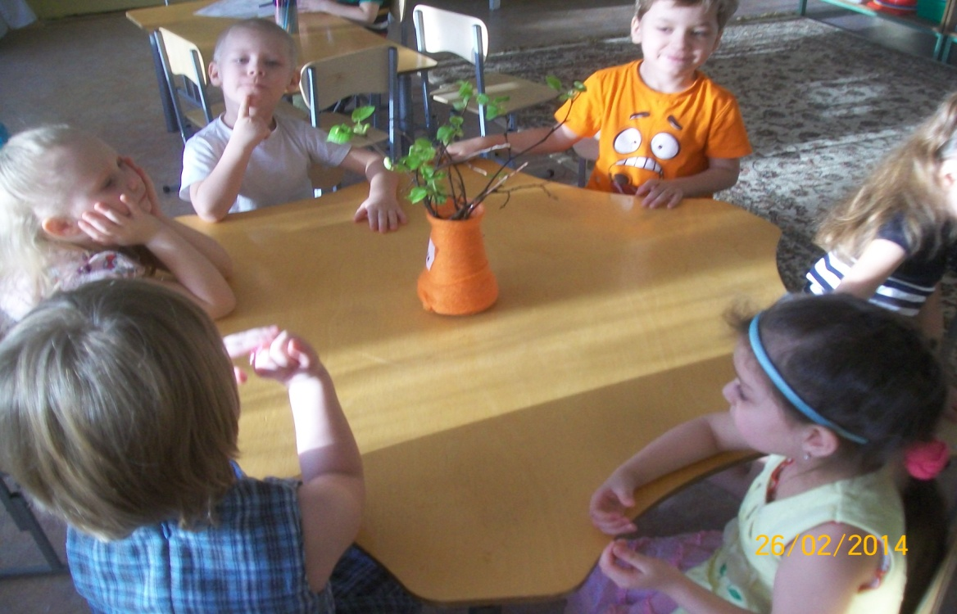

Дети работают с раскраской перелетные птицы.

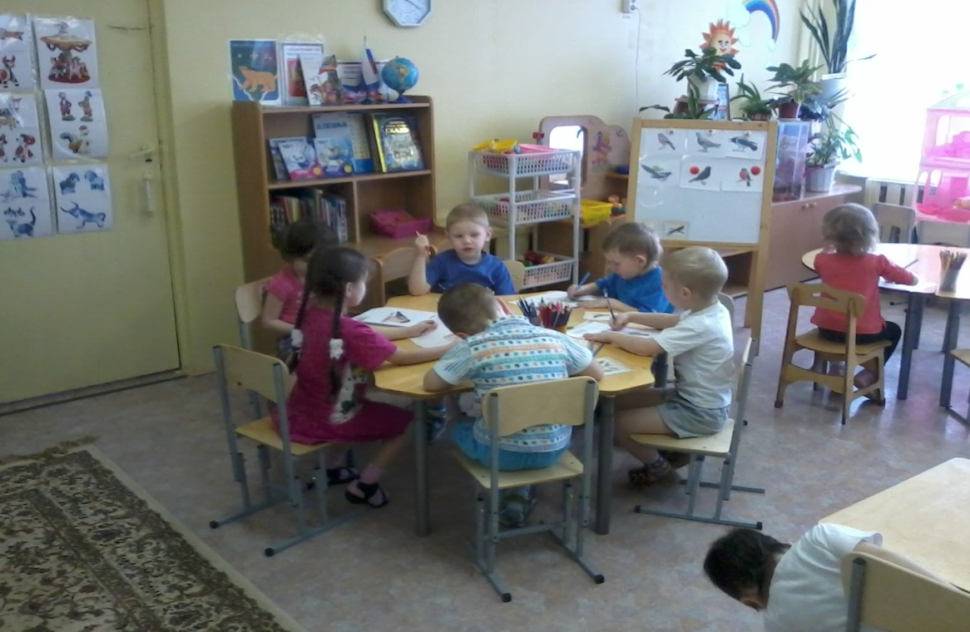

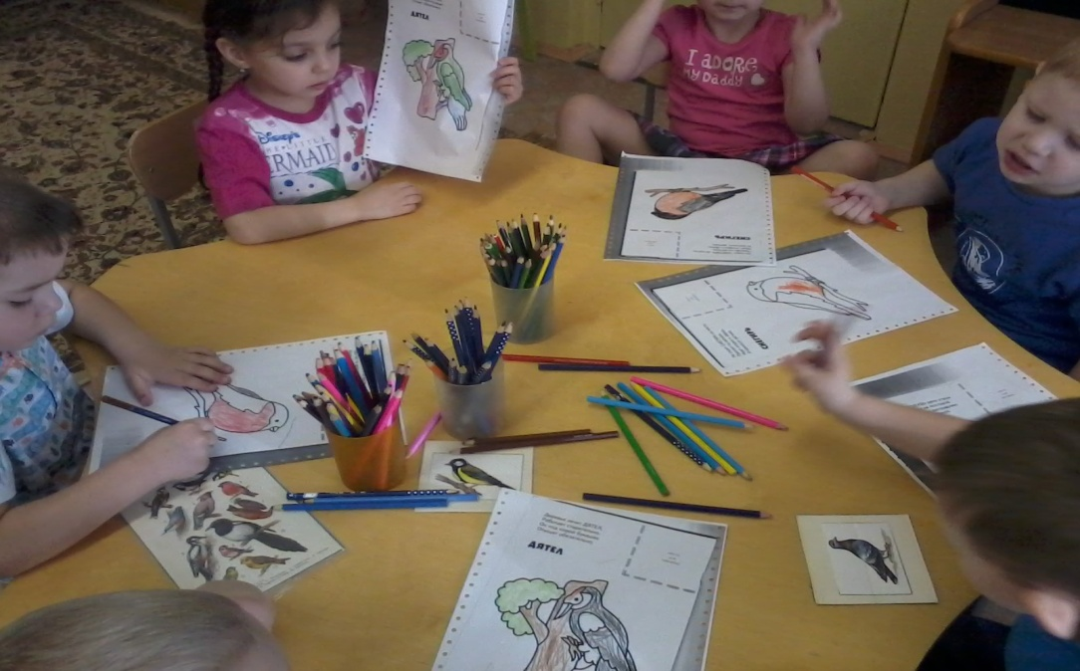

Дети проводят опыты со снегом (сыпучий или мягкий снег).

